REVISTA PRESEI

23 octombrie 2013

Pagina | Publicaţie | Titlu
2 | ADEVARUL | Gala Gesturilor de Suflet în Sănătate Mintală
2 | GANDUL | Ziarul Gândul, premiat pentru „SINDROMUL NU”
4 | www.manager.ro | Gala Gesturilor de suflet in sanatate minta
5 | http://www.galasanatatiimintale.ro/ | A VIII-A EDITIE A GALEI SANATATII MINTALE
6 | www .agerpres.ro | Premiu pentru promovarea comunicării online în Sectorul 6
6 | www. mondonews.ro | Directia de Asistenta Sociala Sector 6, premiata pentru promovarea comunicarii online
7 | www. agerpres.ro | Precizari privind distribuirea ajutoarelor alimentare europene
7 | PUTEREA | Sector 6: ajutoarele alimentare vor fi distribuite până în luna martie 2014
8 | AZI | Laptele poate fi şi bătut!

ADEVARUL

Gala Gesturilor de Suflet în Sănătate Mintală
A patra ediţie a Galei Gesturilor de Suflet în Sănătate Mintală va avea loc marţie, pe 22 octombrie. Evenimentul are scopul de a celebra voluntarii care s-au implicat în proiecte. Direcţia Generală de Asistenţă Socială şi Protecţia Copilului Sector 6 şi Fundaţia Estuar organizează cea de-a VIII–a ediţie a « Galei Gesturilor de suflet în sănătate mintală » la Hotel Caro, anunţă Primăria Sectorului 6 într-un comunicat de presă. Gazdele Galei Gesturilor de Suflet în Sănătate Mintală, ediţia 2013, vor fi Daniel Georgescu (Escu) şi Dr. Cristian Andrei, preşedintele Fundaţiei Estuar. Gala Gesturilor de suflet în sănătate mintală are ca scop celebrarea celor 20 ani de activitate în domeniul sănătăţii mintale a Fundaţiei Estuar şi recompensarea celor care şi-au adus contribuţia în sănătatea mintală. În cadrul Galei Gesturilor de Suflet în Sănătate Mintală vor fi premite persoanele publice, specialiştii, angajatorii şi voluntarii pentru contribuţia acestora la îmbunătăţirea situaţiei în care se află semenii noştri cu probleme de sănătate mintală. Premiile anului 2013 vor fi acordate persoanelor care în perioada 1993 - 2013 au contribuit la îmbunătăţirea domeniului sănătăţii mintale din România, care au susţinut prin orice mijloace campanii în favoarea persoanelor cu dizabilităţi sau care au încadrat în muncă persoane cu probleme psihice.

GANDUL

Ziarul Gândul, premiat pentru „SINDROMUL NU”

FOTO: Octav Ganea/Mediafax Foto
Ziarul gândul a primit marţi premiul anual pentru jurnalism la Gala Gesturilor de Suflet în Sănătate Mintală, eveniment organizat de Fundaţia Estuar, în colaborare cu Primăria Sectorului 6 şi Direcţia Generală de Asistenţă Socială şi Protecţia Copilului Sectorul 6.
Distincţia, acordată în fiecare an unui jurnalist sau unei echipe de jurnalişti pentru contribuţia în domeniul sănătăţii mintale în România, a fost decernată pentru proiectul multimedia „Sindromul NU. Cum tratează Armata română stresul posttraumatic”, un demers semnat de Florin Negruţiu(redactor-şef gândul) şi Alina Matiş (editor), care au investigat timp de un an de zile „trauma inexistentă” din sistemul militar românesc.
Proiectul a fost susţinut de Carter Center (Atlanta, SUA), printr-o bursă de jurnalism acordată celor doi jurnalişti gândul de fosta primă doamnă a Statelor Unite, Rosalynn Carter. De asemenea, „Sindromul NU” s-a bucurat de susţinerea Centrului pentru Jurnalism Independent din Bucureşti.
Accesează site-ul SINDROMUL NU
„În fiecare an, am dorit să premiem în cadrul Galei Gesturilor de Suflet jurnalişti, jurnalişti care, dincolo de toate subiectele la zi din societatea românească, au încercat să vă prezinte şi să prezinte publicului situaţia persoanelor care se confruntă cu probleme de sănătate mintală. Din experienţa noastră, ştim că nu sunt mulţi cei care se implică în astfel de activităţi”, au explicat organizatorii evenimentului, înainte de a acorda remiul pentru jurnalism echipei gândul.
„Mulţumim Fundaţiei Estuar pentru recunoaşterea arătată proiectului nostru, dar mai ales pentru munca dumneavoastră - este foarte important ce faceţi în România. Mulţumim - şi mă exprim la plural pentru că vorbesc în numele echipei gândul - şi Centrului pentru Jurnalism Independent şi Centrului Carter, din SUA. Vă dorim să lucraţi în continuare în domeniul sănătăţii mintale, pentru că este mare nevoie de dumneavoastră în România”, a declarat reprezentantul gândul la eveniment, Alina Matiş, ridicând premiul pentru „Sindromul NU”.
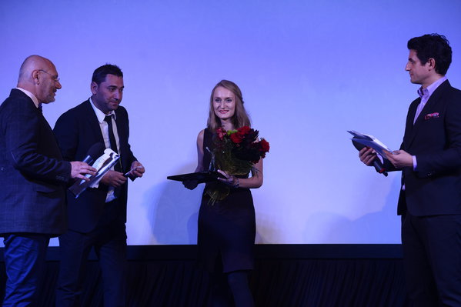
FOTO: Octav Ganea/Mediafax
Gala Gesturilor de Suflet în Sănătate Mintală a ajuns în acest an la a VIII-a ediţie şi a marcat aniversarea a 20 de ani de existenţă a Fundaţiei Estuar, una dintre principalele instituţii din România implicate în domeniul sănătăţii mintale. La gala de marţi au participat experţi din România, dar şi din alte ţări europene şi din SUA, precum şi personalităţi ale lumii artistice şi beneficiari ai programelor de sănătate mintală. Mai multe despre Estuar aflaţi AICI.
Proiectul „Sindromul NU” al ziarului gândul va fi prezentat miercuri, în cadrul unei conferinţe organizate de Estuar şi Mental Health Europe, într-o sesiune despre rolul mass-media în influenţarea atitudinii publicului cu privire la sănătatea mintală.
Ce este Sindromul NU
Într-o ţară în care mai bine de două treimi din populaţie nu merg la psiholog, cu toate că problemele de sănătate mintală devin tot mai numeroase, orice încercare de informare pe acest subiect este imperios necesară. În urmă cu un an, ne-am propus să vorbim despre stresul posttraumatic. Principalul motiv a fost că nu există o discuţie publică în România despre această tulburare. Tot ce ştim sunt crâmpeie senzaţionalizate de provenienţă americană. Am vrut să vorbim despre stresul posttraumatic pentru că urmau să se împlinească zece ani de la invazia din Irak, pentru că misiunea combatantă din Afganistan se apropie de final, pentru orice altă invazie care ar putea apărea pe viitor şi la care noi, românii, am putea participa.
Sindromul NU - Documentarul rănilor invizibile ale Armatei. VIDEO
Am vrut să vorbim despre stresul posttraumatic pentru că, lucru foarte puţin ştiut în România, este o tulburare pe care o dezvoltă nu doar soldaţii, ci, foarte important, persoanele implicate în accidente de circulaţie, victimele violurilor, violenţelor domestice, catastrofelor naturale, bolilor foarte grave.
Ceea ce a urmat a fost o investigaţie de un an, timp în care am vorbit cu psihologi militari, cu psihologi din mediul civil, profesori universitari, experţi şi jurnalişti americani. Rezultatul se numeşte „Sindromul NU. Cum tratează Armata română stresul posttraumatic”.

http://www.manager.ro/articole/sanatate/gala-gesturilor-de-suflet-in-sanatate-mintala-49693.html

Gala Gesturilor de suflet in sanatate minta

Fundatia Estuar si Directia Generala de Asistenta Sociala si Protectia Copilului Sector 6 organizeaza Gala Gesturilor de Suflet in Sanatate Mintala, Editia a VIII-a, in data de 22 octombrie 2013, la Hotel Caro - Sala Ballroom, din Bd. Barbu Vacarescu 164A, incepand cu ora 18.
Evenimentul celebreaza 20 ani de activitate in domeniul sanatatii mintale a Fundatiei Estuar si recompensarea celor care si-au adus contributia la imbunatatirea domeniului sanatatii mintale din Romania, potrivit unui comunicat de presa.
Premiile anului 2013 vor fi acordate fondatorilor, specialistilor, beneficiarilor si voluntarilor, care in perioada 1993-2012 si-au ajutat semenii si au participat la dezvoltarea sanatatii mintale din Romania sau au sustinut prin orice mijloace campanii in favoarea persoanelor cu dizabilitati.
Gazda evenimentului va fi Dr. Cristian Andrei, presedintele Fundatiei Estuar, care va prezenta impreuna cu Daniel Georgescu (Escu) ceremonia de decernare a premiilor.
Gala Gesturilor de Suflet, din 22 octombrie 2013, face parte dintr-o serie de evenimente dedicate sanatatii mintale, si anume: Flash Mob-ul Sanatatii Mintale, din 10 octombrie 2013, seminarul: “Sustinerea schimbarii in Romania - de la institutionalizare la servicii de integrare in comunitate pentru persoanele cu probleme de sanatate mintala”, din 21 octombrie, Conferinta Europeana “De la stigma la incluziune - factori de progres in domeniul sanatatii mintale” din 23-24 octombrie 2013, marcand astfel 20 de ani de activitate in domeniul sanatatii mintale a Fundatiei Estuar.
Fundatia Estuar a fost infiintata in anul 1993, pentru a oferi optiuni si alternative sociale adultiilor cu probleme de sanatate mintala si pentru a facilita reintegrarea lor in comunitatea romaneasca.

http://www.galasanatatiimintale.ro/

A VIII-A EDITIE A GALEI SANATATII MINTALE

De 20 ani suntem alaturi de persoanele cu probleme de sanatate mintala sustinandu-le si acordandu-le sprijinul de care au nevoie pentru a avea o viata normala. Pentru a celebra aceasta varsta, noi, Fundatia Estuar impreuna cu Directia Generala de Asistenta Sociala si Protectia Copilului Sector 6 organizam cea de-a VIII–a editie a « Galei Gesturilor de suflet in sanatatea mintala » in data de 22 octombrie la Hotel Caro. Gazdele Galei Gesturilor de Suflet in Sanatate Mintala, editia 2013, vor fi Daniel Georgescu (Escu) si Dr. Cristian Andrei, presedintele Fundatiei Estuar.
Gala Gesturilor de suflet in sanatate mintala are ca scop celebrarea celor 20 ani de activitate in domeniul sanatatii mintale a Fundatiei Estuar si recompensarea celor care si-au adus contributia in sanatatea mintala.
In cadrul Galei Gesturilor de Suflet in Sanatate Mintala vor fi premiate persoanele publice, specialistii, angajatorii si voluntarii pentru contributia acestora la imbunatatirea situatiei in care se afla semenii nostri cu probleme de sanatate mintala.
Premiile anului 2013 vor fi acordate persoanelor care in perioada 1993 - 2013 au contribuit la imbunatatirea domeniului sanatatii mintale din Romania, care au sustinut prin orice mijloace campanii in favoarea persoanelor cu dizabilitati sau care au incadrat in munca persoane cu probleme psihice.

http://m.agerpres.ro/agerpres/comunicate/2013/10/22/comunicat-de-presa-primaria-sector-6-11-30-31

Premiu pentru promovarea comunicării online în Sectorul 6
Participantă la cea de-a VI-a ediție a Conferinței Internaționale 'Inovație și calitate în sectorul public', Direcția Generală de Asistență Socială și Protecția Copilului Sector 6 a obținut locul al doilea în cadrul pilonului II — 'Social-media — mecanism de facilitare a dialogului cu cetățenii'.
Intitulat 'Comunicarea cu cetățenii prin intermediul paginii web și a rețelelor de socializare', proiectul prezentat în cadrul competiției a constat din expunerea succintă, în cuvinte și imagini, a experienței de peste 8 ani pe care instituția noastră o are în domeniul comunicării online. În centrul prezentării s-au găsit beneficiile informării cu ajutorul internetului dar și performanțele obținute de DGASPC Sector 6 atât prin intermediul paginii sale web www.asistentasociala6.ro (25.000 vizitatori unici lunar, locul 10 la categoria instituții publice) cât și a celei de Facebook.
Organizată de Agenția Națională a Funcționarilor Publici în perioada 17-19 octombrie 2013 în localitatea Pâraul Rece, Predeal, conferința și-a propus să facă cunoscute exemplele de succes, bunele practici implementate în administrația publică românească și europeană, dar și să premieze aceste inițiative pentru a impulsiona performanța la nivelul sistemului public.
http://www.mondonews.ro/directia-de-asistenta-sociala-sector-6-a-obtinut-locul-doi-pentru-promovarea-comunicarii-online/

Directia de Asistenta Sociala Sector 6, premiata pentru promovarea comunicarii online

Directia Generala de Asistenta Sociala si Protectia Copilului Sector 6 a obtinut locul doi pentru promovarea comunicarii online, in cadrul celei de-a VI-a editii a Conferintei Internationale “Inovatie si calitate in sectorul public”, desfasurata in localitatea Paraul Rece, Predeal.
Intitulat “Comunicarea cu cetatenii prin intermediul paginii web si a retelelor de socializare”, proiectul prezentat in cadrul competitiei a constat din expunerea succinta, in cuvinte si imagini, a experientei de peste 8 ani pe care institutia o are in domeniul comunicarii online.
In centrul prezentarii s-au gasit beneficiile informarii cu ajutorul internetului dar si performantele obtinute de DGASPC Sector 6 atat prin intermediul paginii sale web (25.000 vizitatori unici lunar, locul 10 la categoria institutii publice), cat si a paginii de Facebook.
Organizata de Agentia Nationala a Functionarilor Publici in perioada 17-19 octombrie 2013 in localitatea Paraul Rece, Predeal, conferinta si-a propus sa faca cunoscute exemplele de succes, bunele practici implementate in administratia publica romaneasca si europeana, dar si sa premieze aceste initiative pentru a impulsiona performanta la nivelul sistemului public.

http://www.agerpres.ro/media/index.php/comunicate/item/231798-Comunicat-de-pres-DGASPC-sector-6.html

Precizari privind distribuirea ajutoarelor alimentare europene

Direcţia Generală de Asistenţă Socială şi Protecţia Copilului Sector 6 anunţă distribuirea ajutoarelor alimentare europene unui număr de peste 700 de cetăţeni încă din prima zi a programului derulat cu suportul Uniunii Europene, cifra reprezentând mai mult de 8 procente din totalul persoanelor îndreptăţite să primească acest sprijin. Direcţia Generală de Asistenţă Socială şi Protecţia Copilului Sector 6 anunţă cetăţenii că distribuirea acestora se va realiza până în luna martie 2014, stocurile alimentare fiind suficiente pentru toţi cetăţenii îndreptăţiţi să primească ajutoarele alimentare. Totodată, DGASPC Sector 6 informează cetăţenii că NU este necesar să stea la coadă, fiecare persoană care are acest drept urmând să intre în posesia alimentelor.
Începând cu data de 21 octombrie 2013, Direcţia Generală de Asistenţă Socială şi Protecţia Copilului Sector 6 a început distribuirea de ajutoare alimentare de bază, provenite din stocul de intervenţie al Uniunii Europene.
Produsele sunt distribuite în locaţia din Bd. Uverturii nr. 81, Sector 6, de luni până vineri între orele 8.00 - 16.00, pentru un număr de 9000 de persoane împărţite pe următoarele categorii de beneficiari: persoane cu handicap grav, persoane cu handicap accentuat, beneficarii de venit minim garantat, urmaşi ai eroilor martiri şi luptători care au contribuit la victoria Revoluţiei Române din 1989. Produsele se distribuie pe baza actului de identitate şi constau din: făină (30 kg), mălai (20 kg), paste făinoase (1 kg), ulei (7 litri), roşii in suc propriu (2,4 kg), zacuscă (1,2 kg), conservă carne de porc (1,2 kg), miere (0,5 kg, produsul nu se distribuie până în luna noiembrie) , zahăr (4 kg).

PUTEREA

Sector 6: ajutoarele alimentare vor fi distribuite până în luna martie 2014
V.G. | 2013-10-22 17:49
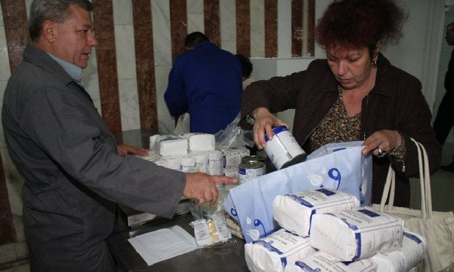
Direcţia Generală de Asistenţă Socială şi Protecţia Copilului Sector 6 anunţă că distribuirea ajutoarelor europene în cadrul programului PEAD se va realiza până în luna martie a anului viitor, stocurile alimentare fiind suficiente pentru toţi cetăţenii îndreptăţiţi să primească ajutoarele alimentare.
Totodată, DGASPC Sector 6 informează cetăţenii că nu este necesar să stea la coadă, fiecare persoană care are acest drept urmând să intre în posesia alimentelor. Produsele sunt distribuite în locaţia din Bdul Uverturii nr. 81, sector 6, de luni până vineri între orele 8.00 şi 16.00.

AZI

Laptele poate fi şi bătut!

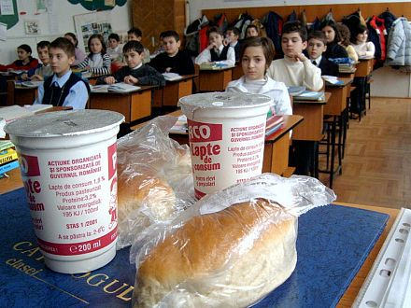
Senatorii au adoptat, luni, o ordonanţă de urgenţă a Guvernului care propune ca elevii din învăţământul primar şi gimnazial, precum şi copiii preşcolari din grădiniţele cu program normal de 4 ore să primească gratuit lapte bătut, sana şi chefir.
Modificarea legii „Cornul şi laptele“, care datează din 2002, a fost adoptată cu 100 de voturi „pentru“, şapte „împotrivă“ şi 12 abţineri şi prevede diversificarea produselor derivate din lapte ce pot fi date copiilor, prin introducerea laptelui bătut, a sanei şi a chefirului, potrivit sursei citate. Totodată, ordonanţa simplifică atribuirea contractului de achiziţie publică, instituind o singură procedură pentru ambele produse – lactate şi panificaţie.

